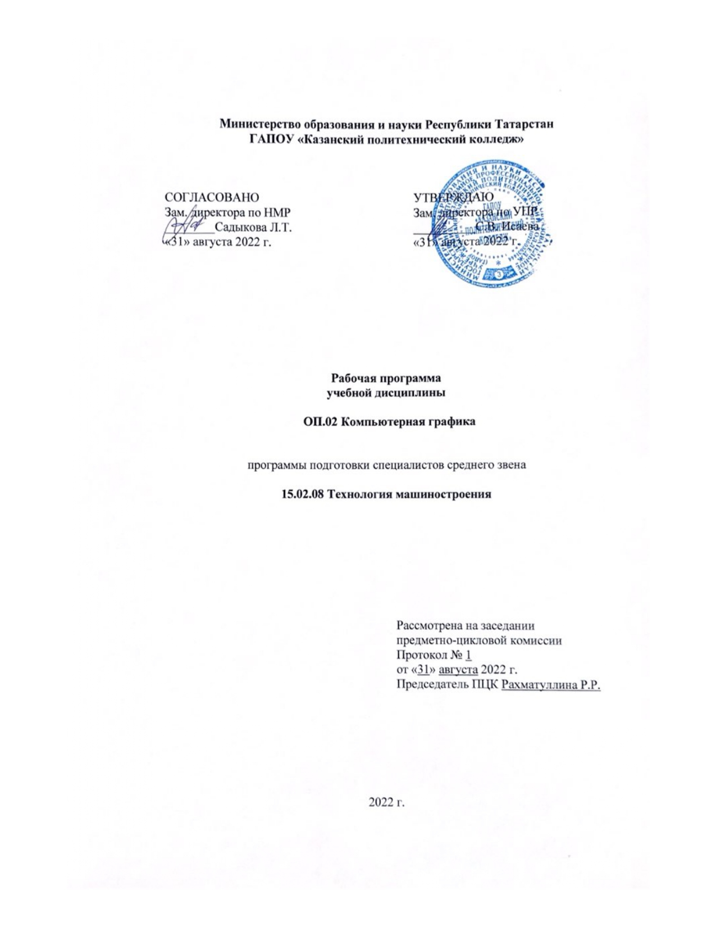Рабочая программа учебной дисциплины разработана на основе:

- Федерального государственного образовательного стандарта среднего профессионального образования по специальности: 15.02.08 Технология машиностроения, входит в УГС 15.00.00 Машиностроения;
- основной профессиональной образовательной программы по специальности 15.02.08 Технология машиностроения, 2022г.
-рабочей программы воспитания по программе подготовки специалистов среднего звена по специальности 15.02.08 Технология машиностроения, 2022.

Организация - разработчик: ГАПОУ «Казанский политехнический колледж»
Разработчик: Миншина Л.М., преподаватель

СОДЕРЖАНИЕ

стр.

ПАСПОРТ РАБОЧЕЙ ПРОГРАММЫ УЧЕБНОЙ ДИСЦИПЛИНЫ

СТРУКТУРА и содержание УЧЕБНОЙ ДИСЦИПЛИНЫ

условия реализации учебной дисциплины

Контроль и оценка результатов Освоения учебной дисциплины

1. паспорт РАБОЧЕЙ ПРОГРАММЫ УЧЕБНОЙ ДИСЦИПЛИНЫ
ОП.02 Компьютерная графика
1.1. Область применения рабочей программы
Рабочая программа учебной дисциплины является частью основной профессиональной образовательной программы в соответствии с ФГОС СПО по специальности 15.02.08 Технология машиностроения, которая входит в укрупненную группу 15.00.00 Машиностроение.
Рабочая программа учебной дисциплины «Компьютерная графика» может быть использована в условиях дистанционного обучения и с применением электронных образовательных технологий.
Профиль получаемого профессионального образования технический.

1.2. Место учебной дисциплины в структуре основной профессиональной образовательной программы:
ОП.02 Компьютерная графика входит в общепрофессиональный цикл, является дисциплиной ФГОС СПО.

1.3.Цели и задачи учебной дисциплины – требования к результатам освоения учебной дисциплины:
В результате освоения учебной дисциплины обучающийся должен уметь:
- создавать, редактировать и оформлять чертежи на персональном компьютере;
В результате освоения учебной дисциплины обучающийся должен знать:
- основные приемы работы с чертежом на персональном компьютере.
Компетенции, формируемые в результате освоения дисциплины:
ОК.1. Понимать сущность и социальную значимость своей будущейпрофессии, проявлять к ней устойчивый интерес.
ОК.2. Организовывать собственную деятельность, выбирать типовые методы и способы выполнения профессиональных задач, оценивать их эффективность и качество.
ОК.3. Принимать решения в стандартных и нестандартных ситуациях и нести за них ответственность.
ОК.4 Осуществлять поиск и использование информации, необходимой для эффективного выполнения профессиональных задач, профессионального и личностного развития.
ОК.5. Использовать информационно-коммуникационные технологии в профессиональной деятельности.
ОК.6. Работать в коллективе и команде, эффективно общаться с коллегами, руководством, потребителями.
ОК.7. Брать на себя ответственность за работу членов команды (подчиненных), за результат выполнения заданий.
ОК.8. Самостоятельно определять задачи профессионального и личностного развития, заниматься самообразованием, осознанно планировать повышение квалификации.
ОК 9. Ориентироваться в условиях частой смены технологий в профессиональной деятельности.
ПК 1.1. Использовать конструкторскую документацию при разработке технологических процессов изготовления деталей.
ПК 1.2. Выбирать метод получения заготовок и схемы их базирования.
ПК 1.3. Составлять маршруты изготовления деталей и проектировать технологические операции.
ПК 1.4. Разрабатывать и внедрять управляющие программы обработки деталей.
ПК 1.5. Использовать системы автоматизированного проектирования технологических процессов обработки деталей.
ПК 2.1. Участвовать в планировании и организации работы структурного подразделения.
ПК 2.2. Участвовать в руководстве работой структурного подразделения.
ПК 2.3. Участвовать в анализе процесса и результатов деятельности подразделения.
ПК 3.1. Участвовать в реализации технологического процесса по изготовлению деталей.
ПК 3.2. Проводить контроль соответствия качества деталей требованиям технической документации.
Выпускник, освоивший программу ОП.02 Компьютерная графика, должен обладать личностными результатами в соответствии с рабочей программой воспитания по специальности 15.02.08 Технология машиностроения:
ЛР.10 Способный в цифровой среде использовать различные цифровые средства, позволяющие во взаимодействии с другими людьми достигать поставленных целей; стремящийся к формированию в сетевой среде личностно и профессионального конструктивного «цифрового следа».Обеспечение профессиональной направленности и практико-ориентированности общеобразовательных дисциплин.
ЛР.15 Способный при взаимодействии с другими людьми достигать поставленных целей, стремящийся к формированию в машиностроительной и металлообрабатывающей отраслях личностного роста как профессионала.
Содержание дисциплины имеет межпредметные связи с дисциплинами общепрофессионального цикла: компьютерная графика, материаловедение, технология машиностроения, технологическая оснастка, программирование для автоматизированного оборудования.
Для лучшего усвоения учебного материала его изложение необходимо проводить с применением технических средств обучения, видео-, аудиоматериалов, современных программ компьютерного проектирования.
В рабочей программе дисциплины планируется самостоятельная работа студентов с указанием ее тематики.
Курс обеспечен методическими пособиями и указаниями к выполнению практических работ, в том числе в условиях применения электронного обучения и дистанционных образовательных технологий.

1.4. Количество часов на освоение рабочей программы учебной дисциплины:
максимальной учебной нагрузки обучающегося 72 часа, в том числе: обязательной аудиторной учебной нагрузки обучающегося 48 часов;
самостоятельной работы обучающегося 24 часа.

2. СТРУКТУРА И СОДЕРЖАНИЕ УЧЕБНОЙ ДИСЦИПЛИНЫ
2.1. Объем учебной дисциплины и виды учебной работы

Вид учебной работы | Объем часов
Максимальная учебная нагрузка (всего) | 72
Обязательная аудиторная учебная нагрузка (всего) | 48
в том числе:
практические занятия/в т.ч.практическая подготовка | 40/24
Самостоятельная работа обучающегося (всего)  1.Моделирование в Компас 3D. Формообразование модели короб.  2. Моделирование в Компас 3D. Формообразование модели трехгранной призмы.  3. Моделирование в Компас 3D. Формообразование модели шестигранная призма и пирамида.  4. Проработка конспектов занятий, работа с учебной и специальной технической литературой,  в том числе в условиях применения электронного обучения и дистанционных образовательных технологий | 24
Промежуточная аттестация в форме дифференцированного зачета

2.2. Тематический план и содержание учебной дисциплины ОП.02. Компьютерная графика
Наименованиеразделов и тем | Содержание учебного материала, лабораторные работы и практические занятия, самостоятельная работа обучающихся | Объемчасов | Уровеньосвоения
1 | 2 | 3 | 4
Раздел 1. Выполнение чертежей в графическом редакторе Компас- График. |  | 23
Тема 1.1  Введение. Основные све- дения о системе автома- тизированногопроекти- рования Компас 3D | Содержаниеучебногоматериала | 3
 | Предмет, задачи и содержание учебной дисциплины «Компьютерная графика». Типы доку- ментов, создаваемых в системе КОМПАС-3D. Настройка интерфейса. Изменение парамет-  ров текущего чертежа. | 1 | 12
 | Практическая работа №1/п.п.  Основные сведения о системе автоматизированного проектирования Компас 3D. | 2/2п.п. | 3
Тема1.2  Создание фрагментачертежа | Содержаниеучебногоматериала | 2
Тема1.2  Создание фрагментачертежа | Практическая работа №2/п.п.  Создание фрагмента чертежа. | 2/2п.п.
Тема 1.3  Работа с текстом и про- становка размеров | Содержание учебного материала 7
Тема 1.3  Работа с текстом и про- становка размеров | Практическая работа№3/п.п.  Работа с текстом и простановка размеров. | 2/2п.п. | 3
Тема 1.4  Создание чертежа детали | Содержание учебного материала | 1 | 3
Тема 1.4  Создание чертежа детали | Построение чертежа детали с использованием команд панели Геометрия: отрезок, фаска, скругление, штриховка, кривая Безье. Редактирование чертежа с использованием команд панели Редактирования. Построение чертежа с использованием команд панели Геометрия: эллипс, скругление, окружность. Редактированиечертежа с использованиемкомандпанели  Редактирования. | 1 | 3
Тема 1.4  Создание чертежа детали | Практическая работа №4/п.п.  Создание чертежа детали № 1. | 2/2п.п.

 | Создание чертежа детали № 2. | 2
Тема 1.5  Создание сборочного чер- тежа | Содержание учебного материала | 7 | 3
Тема 1.5  Создание сборочного чер- тежа | Создание чертежа детали Корпус. Работа с Библиотекой системы Компас 3D. Вставка стан- дартных элементов библиотеки в чертеж детали Корпус. Простановка позиций в сбороч-  ном чертеже. Создание спецификации в ручном режиме для сборочного чертежа. | 1 | 3
Тема 1.5  Создание сборочного чер- тежа | Практическая работа№5/п.п.  Создание сборочного чертежа. | 6/6п.п.
Тема 1.6  Создание чертежа техно- логической схемы нефте- газовой отрасли | Содержаниеучебногоматериала | 4 | 3
 | Практическая работа№ 6/п.п.  Создание чертежа технологической схемы нефтегазовой отрасли. | 4/2п.п.
Раздел 2. Создание трех- мерных моделей в графи- ческом редакторе Компас-3D |  | 19
Тема 2.1  Знакомство с системой трехмерного твердотель- ного моделирования в системе Компас 3D | Содержаниеучебногоматериала | 4 | 1
 | Изучение панелей 3D моделирования. Просмотр готовых моделей. Изменениеориентации  видовмоделей. | 2 | 1
 | Практическаяработа №7/п.п.  Знакомство с системой трехмерного твердотельного моделирования в системе Компас 3D. | 2/2п.п.
Тема 2.2  Изучение операции твер- дотельногомоделирова- ния – Выдавливание | Содержаниеучебногоматериала | 4 | 2
 | Практическая работа №8/п.п.  Изучение операции твердотельного моделирования – Выдавливание. | 4/4п.п. | 3
 | Самостоятельная работа №1  Моделирование в Компас 3D. Формообразование модели короб. | 6
Тема 2.3  Изучение операции твер- дотельногомоделирова- ния – Вращение | Содержаниеучебногоматериала | 4 | 2
 | Применение операции вращение к эскизу отрезок, окружность, ломаная линия, кривая Бе-  зье. Создание и редактирование моделей с помощью операции вращения. | 2 | 2
 | Практическая работа №9/п.п.  Изучение операции твердотельного моделирования – Вращение. | 2/2п.п. | 3
 | Самостоятельнаяработа №2 |  | 3

 | Моделирование в Компас 3D. Формообразование модели цилиндра. | 6
 | Моделирование в Компас 3D. Формообразование модели конуса. Создание ассоциативной  проекционной заготовки чертежа конуса. | 6
Тема 2.4  Изучение операции твер- дотельногомоделирова- ния – кинематическая операция. | Содержаниеучебногоматериала | 3 | 2
 | Применение команды кинематическая операция по замкнутой траектории, к эскизу отрезок,  окружность. Создание и редактирование моделей с помощью команды кинематическая операция. | 1 | 2
 | Практическая работа№10  Изучение операции твердотельного моделирования – кинематическая операция. | 2 | 3
Тема 2.5  Изучение операции твер- дотельногомоделирова- ния – операция по сече- ниям. | Содержаниеучебногоматериала | 2 | 2
 | Практическая работа №11  Изучение операции твердотельного моделирования – операция по сечениям. | 2 | 3
 | Самостоятельнаяработа №3 | 6
 | Моделирование в Компас 3D. Формообразование модели трехгранной призмы. | 6
 | Моделирование в Компас 3D. Формообразование модели шестигранная призма и пирамида. | 6
Тема 2.6  Создание моделей геомет- рических тел с использо- ванием операций твердо- тельного моделирования | Содержание учебного материала | 2 | 2
 | Практическаяработа №12  Создание моделей геометрических тел с использованием операций твердотельного модели- рования | 2 | 3
Раздел 3. Построение трехмерной модели по чертежу |  | 6
Тема3.1  Построение трехмерной модели детали №1 по чертежу | Содержаниеучебногоматериала | 2 | 2
Тема3.1  Построение трехмерной модели детали №1 по чертежу | Практическая работа №13  Построение трехмерной модели детали №1 почертежу.Выполнение чертежа детали №2. Создание по чертежу трехмерной модели детали №2. Выполнениесечения и разрезамодели | 2 | 3
Тема 3.2  Построение трехмерной модели детали №2 по чер- тежу | Содержаниеучебногоматериала | 4
 | Практическая работа №14  Построение трехмерной модели детали №2 по чертежу. | 2 | 3
 | Дифференцированный зачет | 2 | 3

Для характеристики уровня освоения учебного материала используются следующие обозначения:

1 – ознакомительный (узнавание ранее изученных объектов, свойств);
2 – репродуктивный (выполнение деятельности по образцу, инструкции или под руководством);
3 – продуктивный (планирование и самостоятельное выполнение деятельности, решение проблемных задач)

3. условия реализации УЧЕБНОЙ дисциплины

3.1. Требования к минимальному материально-техническому обеспечению
Для реализации учебной дисциплины имеется в наличии учебный кабинет «Информатики».
Оборудование учебного кабинета:
- посадочные места по количеству обучающихся;
- рабочее место преподавателя;
- методические пособия по освоению программ курса «Информатика»;
- компьютерная программа для создания и редактирования тестов;
- практические и проверочные работы по «Информатике».
Технические средства обучения:
- компьютеры (10 шт.) с лицензионным программным обеспечением, принтер, мультимедийный проектор.
Информационные средства обучения:
- электронные учебные издания по основным разделам курса;
- мультимедийные обучающие программы;
- презентации по разделам курса

3.2. Информационное обеспечение обучения.
Основная литература:
1.Основы автоматизированного проектирования : учебник / под ред. А. П. Карпенко. — Москва : ИНФРА-М, 2018. — 329 с., [16] с. : цв. ил. — (Среднее профессиональное образование). - ISBN 978-5-16-014441-2. - Текст : электронный. - URL: https://znanium.com/catalog/document?id=329763
2.Немцова, Т. И. Компьютерная графика и web-дизайн : учебное пособие / Т.И. Немцова, Т.В. Казанкова, А.В. Шнякин ; под ред. Л.Г. Гагариной. — Москва : ФОРУМ : ИНФРА-М, 2018. — 400 с. + Доп. материалы [Электронный ресурс]. — (Среднее профессиональное образование). - ISBN 978-5-8199-0790-0. - Текст : электронный. - URL: https://znanium.com/catalog/document?id=328202
Дополнительная литература:
1. Аверин, В.Н. Компьютерная графика: Учебник / В.Н. Аверин. - М.: Academia, 2016. - 304 c.
2. Аверин, В.Н. Компьютерная инженерная графика / В.Н. Аверин. - М.: Academia, 2017. -240 c.
3. Аверин, В.Н. Компьютерная инженерная графика / В.Н. Аверин. - М.: Academia, 2018. - 174 c.

Интернет-ресурсы:
- http://znanium.com/- электронно-библиотечная система

www.edu/ru/modules.php - каталог образовательных Интернет-ресурсов: учебно-методические пособия
- http://www.ctc.msiu.ru/ - электронный учебник по информатике и информационным технологиям
- http://www.km.ru/ - энциклопедия
- http://www.ege.ru/ - тесты по информатике
- http://comp-science.narod.ru/ - дидактические материалы по информатике
- http://www.ege.ru/ - тесты по информатике
- Окно открытого доступа Рособразования к информационным ресурсам

http: // www. electromonter.info

9. http://www.fcior.edu.ru – сайт образовательных ресурсов
10. http://www. window.edu.ru – российский портал образовательных ресурсов
11. LearningApps.org - сайт образовательных ресурсов
12. http://oprezi.ru/manual.ttml - сайт по созданию презентаций
13. Сайты информационных технологий: LEARNINGAPPS, ORG, PREZI.COM, PLAYCAST, ONWEBINAR.RU, MOODLE, ТВОЙ ТЕСТ.

4. Контроль и оценка результатов освоения УЧЕБНОЙ Дисциплины
Контроль и оценка результатов освоения учебной дисциплины осуществляется преподавателем в процессе проведения практических занятий и тестирования, а также выполнения обучающимися индивидуальных заданий, проектов, исследований.
Результаты обучения  (освоенные умения, усвоенные знания) | Формы и методы контроля и оценки результатов обучения
уметь:  - создавать, редактировать и оформлять чертежи на персональном компьютере;  знать:  - основные приемы работы с чертежом на персональном компьютере. | устный и письменный опрос.  Оценка тестирования.  результаты практических работ.  результаты внеаудиторной самостоятельной работы (индивидуальное домашнее задание).

Результаты  (освоенные общие компетенции) |  | Формы и методы контроля и оценки
ОК 1 | Понимать сущность и социальную значимость своей будущей профессии, проявлять к ней устойчивый интерес. | интерпретация результатов наблюдений за обучающимися (участие в творческих конкурсах, фестивалях, олимпиадах, участие в конференциях и форумах и т.д.)
ОК 2 | Организовывать собственную деятельность, выбирать типовые методы и способы выполнения профессиональных задач, оценивать их эффективность и качество.
ОК 3 | Принимать решения в стандартных и нестандартных ситуациях и нести за них ответственность.
ОК 4 | Осуществлять поиск и использование информации, необходимой для эффективного выполнения профессиональных задач, профессионального и личностного развития.
ОК 5 | Использовать информационно-коммуникационные технологии в профессиональной деятельности.
ОК 6 | Работать в коллективе и команде, эффективно общаться с коллегами, руководством, потребителями.
ОК 7 | Брать на себя ответственность за работу членов команды (подчиненных), за результат выполнения заданий.
ОК 8 | Самостоятельно определять задачи профессионального и личностного развития, заниматься самообразованием, осознанно планировать повышение квалификации.
ОК 9 | Ориентироваться в условиях частой смены технологий в профессиональной деятельности.
ПК 1.1 | Использовать конструкторскую документацию при разработке технологических процессов изготовления деталей. | Наблюдение и оценка деятельности студентов на занятиях, проводимых в форме выполнения самостоятельной и творческой работы, выполнения текстовых заданий, контрольных работ в процессе освоения образовательной программы
ПК1.2 | Выбирать метод получения заготовок и схемы их базирования.
ПК 1.3 | Составлять маршруты изготовления деталей и проектировать технологические операции.
ПК 1.4 | Разрабатывать и внедрять управляющие программы обработки деталей.
ПК 1.5 | Использовать системы автоматизированного проектирования технологических процессов обработки деталей.
ПК 2.1 | Участвовать в планировании и организации работы структурного подразделения.
ПК 2.2 | Участвовать в руководстве работой структурного подразделения.
ПК 2.3 | Участвовать в анализе процесса и результатов деятельности подразделения.
ПК 3.1 | Участвовать в реализации технологического процесса по изготовлению деталей.
ПК3.2 | Проводить контроль соответствия качества деталей требованиям технической документации.
ЛР.10 | Способный в цифровой среде использовать различные цифровые средства, позволяющие во взаимодействии с другими людьми достигать поставленных целей; стремящийся к формированию в сетевой среде личностно и профессионального конструктивного «цифрового следа».Обеспечение профессиональной направленности и практико-ориентированности общеобразовательных дисциплин. | Оценка выступлений с презентациями, с докладом и сообщениями.
ЛР.15 | Способный при взаимодействии с другими людьми достигать поставленных целей, стремящийся к формированию в машиностроительной и металлообрабатывающей отраслях личностного роста как профессионала. | Оценка защиты отчета по практикам

